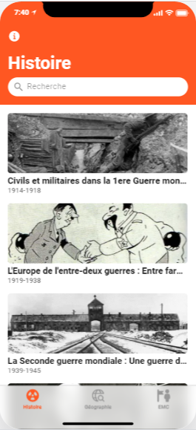
Vous pouvez télécharger l'application incontournable pour réviser les chapitres d'Histoire, de Géographie et d'EMC pour le DNB (Diplôme National du Brevet).
Pour cela, (re)copiez le lien suivant dans le navigateur de votre smartphone ou tablette (Safari ou Samsung Internet) : https://jrx26.glideapp.io/
Pour en faire une application vous devez :
- Sur IOS (Iphone) : Cliquez en bas sur le carré avec la flèche en direction du haut puis sélectionnez "sur l'écran d'accueil".
- Sur Androïd : Cliquez sur les trois barres horizontales en bas à droite puis sélectionnez "+ Ajouter à la page" et enfin "Ecran applis"
Bonnes révisions

